BỘ GIÁO DỤC VÀ ĐÀO TẠO

**TRƯỜNG ĐẠI HỌC NHA TRANG**

**KHOA CÔNG NGHỆ THÔNG TIN**



**CHUYÊN ĐỀ TỐT NGHIỆP**

**XÂY DỰNG WEBSITE BÁN HÀNG CHO CỬA HÀNG LAPTOP**

**ĐỨC THỊNH**

|  |  |
| --- | --- |
| **Giảng viên hướng dẫn:** | **ThS. Phạm Thị Kim Ngoan** |
| **Sinh viên thực hiện:** | **Lâm Minh Thiện** |
| **Mã số sinh viên:** | **60136962** |

Khánh Hòa – 2022

BỘ GIÁO DỤC VÀ ĐÀO TẠO

**TRƯỜNG ĐẠI HỌC NHA TRANG**

**KHOA CÔNG NGHỆ THÔNG TIN**



**CHUYÊN ĐỀ TỐT NGHIỆP**

**XÂY DỰNG WEBSITE BÁN HÀNG CHO CỬA HÀNG LAPTOP**

**ĐỨC THỊNH**

|  |  |
| --- | --- |
| Giảng viên hướng dẫn: | ThS. Phạm Thị Kim Ngoan |
| Sinh viên thực hiện: | Lâm Minh Thiện |
| Mã số sinh viên: | 60136962 |

Khánh Hòa – 2022

**TRƯỜNG ĐẠI HỌC NHA TRANG**

Khoa/viện:…………………………….

**PHIẾU THEO DÕI TIẾN ĐỘ VÀ ĐÁNH GIÁ ĐỒ ÁN/KHÓA LUẬN TỐT NGHIỆP**

**(Dùng cho CBHD và nộp cùng báo cáo ĐA/KL của sinh viên)**

Tên đề tài: Xây dựng ứng dụng xử lý kết quả đánh giá các hoạt động giảng dạy của giảng viên tại trường đại học Nha Trang.

Giảng viên hướng dẫn: ThS. Phạm Thị Kim Ngoan.

Sinh viên được hướng dẫn: Lâm Minh Thiện MSSV: 60136962

Khóa: 60 Ngành: Công nghệ thông tin

|  |  |  |  |
| --- | --- | --- | --- |
| *Lần KT* | *Ngày* | *Nội dung* | *Nhận xét của GVHD* |
| 1 |  |  |  |
| 2 |  |  |  |
| 3 |  |  |  |
| 4 |  |  |  |
| 5 |  |  |  |
| 6 |  |  |  |
| 7 |  |  |  |
| **Kiểm tra giữa tiến độ của Trưởng Bộ môn** | | | |
| Ngày kiểm tra:  ……………...……… | | Đánh giá công việc hoàn thành:……%: Ký tên  Được tiếp tục: Không tiếp tục: ………………………. | |
| *Lần KT* | *Ngày* | *Nội dung* | *Nhận xét của GVHD* |
| 8 |  |  |  |
| 9 |  |  |  |
| 10 |  |  |  |
| 11 |  |  |  |
| … |  |  |  |

**Nhận xét chung** (sau khi sinh viên hoàn thành ĐA/KL/CĐTN):

………………..…………………………………………………………………….………

…………………………………………………………………..………….………………

…………………………………………..………………………………………….……… Điểm hình thức: ……/10 Điểm nội dung: ......../10 **Điểm tổng kết**: ….…/10

*+ Đối với ĐA/KLTN:*

Kết luận sinh viên: Được bảo vệ: Không được bảo vệ:

*Khánh Hòa, ngày…….tháng…….năm………*

**Cán bộ hướng dẫn**

*(Ký và ghi rõ họ tên)*

**TRƯỜNG ĐẠI HỌC NHA TRANG**

**Khoa/Viện:……………………………….**

**PHIẾU CHẤM ĐIỂM ĐỒ ÁN TỐT NGHIỆP**

***(Dành cho cán bộ chấm phản biện)***

Tên đề tài: Xây dựng ứng dụng xử lý kết quả đánh giá các hoạt động giảng dạy của giảng viên tại trường đại học nha trang.

Chuyên ngành: Công nghệ phần mềm

Họ và tên sinh viên:Lâm Minh Thiện ……………………………Mã sinh viên: 60136962

Người phản biện (học hàm, học vị, họ và tên):

Cơ quan công tác:

**I. Phần đánh giá và cho điểm của người phản biện (tính theo thang điểm 10)**

|  |  |  |  |  |  |  |
| --- | --- | --- | --- | --- | --- | --- |
| **Tiêu chí đánh giá** | **Trọng số**  **(%)** | **Mô tả mức chất lượng** | | | | **Điểm** |
| **Giỏi** | **Khá** | **Đạt yêu cầu** | **Không đạt** |
| **9 - 10** | **7 - 8** | **5 - 6** | **< 5** |
| Hình thức bản thuyết minh | 30 |  |  |  |  |  |
| Nội dung bản  thuyết minh | 30 |  |  |  |  |  |
| Kết quả nghiên cứu | 20 |  |  |  |  |  |
| Mức độ trích dẫn và sao chép | 20 |  |  |  |  |  |
| **ĐIỂM TỔNG** | | | | | |  |

*Ghi chú: Điểm tổng làm tròn đến 1 số lẻ.*

**Kết luận:**

Đồng ý cho sinh viên: Được bảo vệ:  Không được bảo vệ: 

*Khánh Hòa, ngày…….tháng………năm………..* **Cán bộ chấm phản biện** *(Ký và ghi rõ họ tên)*

LỜI CAM ĐOAN

Em là Lâm Minh Thiện, sinh viên Khóa 60 lớp Công Nghệ Thông Tin 1 xin cam đoan báo cáo về chuyên đề tốt nghiệp này được viết bởi chính em dưới sự hướng dẫn của ThS. Phạm Thị Kim Ngoan. Tất cả các kết quả trong báo cáo này là dựa vào quá trình tìm hiểu và nghiên cứu của riêng em.

Em xin hoàn toàn chịu trách nhiệm và chịu mọi hình thức kỷ luật theo quy định cho lời cam đoan của mình.

LỜI CẢM ƠN

Lời đầu tiên, em xin gửi lời cảm ơn chân thành đối với ThS. Phạm Thị Kim Ngoan đã trực tiếp hướng dẫn em trong quá trình phát triển đề tại này, cô Ngoan đã giúp cho em nắm rõ được những nguyên lý cần thiết trong quá trình xây dựng cơ sở dữ liệu và xuyên suốt quá trình phát triển cô đã đưa ra những góp ý, góp phần hoàn thiện đề tài một cách tốt nhất.

Mặc dù ứng dụng đã hoàn thành nhưng nhất định sẽ không tránh khỏi những thiếu sót, vì thế em rất mong nhận được sự góp ý và bày tỏ quan điểm của thầy cô và các bạn đối với đề tài để em có thể hoàn thiện nó hơn.

Em xin chân thành cảm ơn.

*Khánh Hòa, ngày 01 tháng 07 năm 2022*

**Sinh viên thực hiện**

Lâm Minh Thiện

lời MỞ ĐẦU

Bài báo cáo được chia làm 5 chương:

* Chương 1: Trình bày tổng quan về hiện trạng, cũng như tình huống để phát triển ứng dụng web cho cửa hàng laptop Đức Thịnh
* Chương 2: Trình bày các cơ sở lý thuyết, khái niệm cơ bản về các ngôn ngữ lập trình, thư viện.
* Chương 3: Trình bày các sơ đồ mô tả cấu trúc và chức năng của hệ thống
* Chương 4: Hướng dẫn cài đặt và giao diện chương trình
* Chương 5: Kết luận và định hướng phát triển tương lai.

1. KHẢO SÁT HIỆN TRẠNG
   1. Lý do chọn đề tài

Lý do mà em chọn đề tài, vì đây là sở trường của em. Cộng với việc em đã có một vài kinh nghiệm, lý thuyết kể từ môn học Đồ án phát triển ứng dụng web, sử dụng công nghệ ASP.NET MVC và Blazor. Nhưng qua khảo sát thực tế trên các tin tuyển dụng developer, người ta có xu hướng tuyển dụng lập trình viên theo 2 xu hướng riêng biệt là backend và front end. Vì thế em muốn củng cố kiến thức của mình bằng cách lập trình RESTful API để làm backend cho trang web với ASP.NET MVC và lập trình front end bằng ReactJS thay cho Blazor. Mục đích không chỉ giúp em tiếp cận cách thức lập trình khác, mà còn tạo ra một sản phẩm cá nhân nổi bật cho mình cũng như cho cửa hang laptop Đức Thịnh.

* 1. Tổng quan về đề tài

Với sự phát triển của internet và các thiết bị di động nhỏ gọn mà tần suất sử dụng internet của mọi người ngày càng tăng lên. Người người nhà nhà, đều lướt web, xem video trên Yotuube, Tiktok, chia sẻ mọi thứ qua mạng xã hội Facebook, .... Cửa hàng laptop Đức Thịnh bắt đầu quảng bá các sản phẩm laptop của mình qua các trang mạng xã hội Facebook, Youtube. Tuy nhiên việc đăng tải từng sản phẩm đơn lẻ lên trang mạng xã hội như vậy không thu hút được sự chú ý của mọi người.Nhận thấy điều đó, cửa hàng A đã mong muốn có một trang web riêng chomình để bố trí hình ảnh sản phẩm có bố cục đẹp hơn. Khách hàng dễ tìm kiếm sản phẩm dễ hơn.

* 1. Mục tiêu đề tài
* Hiểu và nắm được quy trình hoạt động và kinh doanh của một cửa hang kinh doanh vừa và nhỏ
* Xây dựng ứng dụng web phù hợp với nhu cầu của hộ kinh doanh và khách hang.
* Xây dựng giao diện vận hành đơn giản dễ hiểu.
* Vận dụng các kiến thức đã học và áp dụng vào chương trình thực tế.
  1. Phương pháp thực hiện
* Khảo sát thực tế quá trình bán hang của nhân viên.
* Phỏng vấn, trao đổi với chủ hộ kinh doanh để thu thập yêu cầu nghiệp vụ.
* Thực hiện khảo sát thị trường về nhu cầu mua sắm các trang thiết bị liên quan đến máy tính, laptop.
* Tham khảo các website của các cửa hang lớn khác.
* Qua những khảo sát, phỏng vấn trên, ta xây dựng cơ sở dữ liệu cho phù hợp.
* Để thuận tiện hơn cho việc bảo trì, nâng cấp, chỉnh sửa. Website sẽ được chia làm 2 phần (Backend – Xử lý logic) và (Frontend – Quản lý giao diện và trạng thái).
* Sử dụng công nghệ ASP.NET Core giúp tốc độ truy xuất dữ liệu nhanh hơn, hỗ trợ nhiều người truy cập hơn. Đồng thời xây dựng REST Api trao đổi dữ liệu vững chắc giữa Front-end và Back-end. Tạo tiền đề cho việc phát triển mobile app sau này.
* Sử dụng framework React.JS, giúp trang web phân chia bố cục cục rành mạch rõ ràng hơn và hỗ trợ nhiều thư việc khác góp phần tang tốc quá trình thiết kế web.
* Sử dụng Json Web Token (JWT) để mã hóa chặt chẽ nội dung xác thực người dùng
  1. Nội dung thực hiện

Nội dung thực hiện đề tài bao gồm những chức năng chính như sau:

* + 1. **Trang chủ:**
* Quảng cáo, giới thiệu các sản phẩm mới ra mắt, đang hot bằng slide banner bắt mắt, nhằm thu hút khách hàng lựa chọn
* Ngoài chức năng tìm kiếm sản phẩm theo từ khóa, website còn bố trí các bộ lọc tìm kiếm nâng cao bao gồm: tìm kiếm theo phạm vi giá cả, hãng sản xuất, nhu cầu sử dụng laptop, màn hình, …
* Các nút chức năng được bố trí gọn gàng với biểu tượng minh họa dễ nhận biết
* Danh sách sản phẩm được đặt cân đối hài hòa, bao gồm một vài thông số kỹ thuật tiêu biểu để khách hàng có kinh nghiệm dễ lựa chọn sản phẩm
* Mỗi sản phẩm đều được hiển thị hai loại giá là giá gốc và giá khuyến mãi (nếu có) giúp khách hàng lựa chọn sản phẩm phù hợp với túi tiền của mình hơn
* Hiển thị các thông tin liên hệ, giới thiệu trang web và các đường link ở cuối trang.
* Tương thích với nhiều loại màn hình khác nhau.
  + 1. **Trang đăng nhập, đăng ký**
* Form đăng nhập bao gồm trường username và trường password
* Trong đó trường password được che đi
* Thông báo lỗi khi người dùng nhập sai username, password.
* Có liên kết đến trang quên mật khẩu ở trang đăng nhập.
* Màu sắc nền gradient đẹp.
* Trường nhập liệu và các nút đăng nhập quên mật khẩu được đặt ở vị trí cân xứng.
  + 1. **Trang chi tiết sản phẩm**
* Hiển thị đầy đủ các chi tiết thông số kỹ thuật của sản phẩm.
* Hiển thị hình ảnh minh họa sản phẩm dưới dạng slide.
* Hiển thị bài viết review về sản phẩm đó.
* Hiển thị các bình luận đánh giá sản phẩm của khách hàng.
* Form viết câu hỏi, viết bình luận đánh giá sản phẩm cho khách hàng.
* Phân trang danh sách bình luận đánh giá sản phẩm.
  + 1. **Trang so sánh sản phẩm**
* So sánh chi tiết các thông số kĩ thuật của từng sản phẩm.
  + 1. **Trang giỏ hàng của khách hàng**
* Điều chỉnh số lượng của từng sản phẩm
* Xóa sản phẩm khỏi giỏ hàng
* Xem tổng tiền từng sản phẩm
* Xem tổng tiền tất cả sản phẩm, số tiền được giảm, số tiền cần thanh toán.
* Chọn thời gian nhận hàng tại siêu thị

1. **Trang dashboard của nhân viên bán hàng**

* Thêm sửa xóa sản phẩm
* Thêm sửa xóa hãng sản xuất
* Thêm sửa xóa loại laptop theo nhu cầu
* Duyệt đơn đặt hàng của người muas
* Thêm sửa xóa banner quảng cáo, tin tức

1. **Trang dashboard của quản trị viên**

* Chỉnh sửa quyền truy cập của các tài khoản
* Xem và sửa thông tin của khách hàng
* Xem, sửa và xóa thông tin của nhân viên bán hàng
* Quản lý số lần vi phạm ngôn từ khi bình luận
* Kiểm duyệt bình luận đánh giá sản phẩm không hợp lệ
* Thống kê

1. **Trang sản phẩm yêu thích của khách hàng**

* Thêm sửa xóa sản phẩm yêu thích

1. CƠ SỞ LÝ THUYẾT
   1. ASP.NET Core mvc 6

ASP.NET Core là một framework phổ biến để phát triển ứng dụng web dựa trên nền tảng .NET. Xuất phát điểm từ những phiên bản ASP.NET đầu tiên vốn chỉ hỗ trợ, trói chặt trong hệ điều hành Windows khép kín. Cho đến thời điểm năm 2016, ASP.NET Core đã ra đời và trở thành phiên bản mã nguồn mở của ASP.NET Core, không còn bị ràng buộc bởi Windows, giờ đây ASP.NET Core đã có thể hoạt động trên các hệ điều hành dựa trên UNIX và thân thiện với server như Linux và macOS.

* **Các điểm nổi bật của framework này:**
* ***Hiệu suất:***

Theo số liệu của Microsoft cung cấp trên trang giới thiệu ASP.NET. Số lượng yêu cầu truy xuất dữ liệu server có thể tiếp cận trong 1 giây lên đến hơn 7 triệu lượt yêu cầu. Một con số quá khủng khiếp, thậm chí gần gấp 3 lần Java Servelet và gần gấp 7 lần so với Node.js. Qua đó ta có thể thấy ASP.NET Core nhanh hơn nhiều so với những framework phát triển web khác.

* ***Cải tiến mạnh mẽ và hiện đại hơn:***

ASP.NET Core được thiết kế để cho phép các thành phần biên dịch, thực thi chương trình, API và lập trình viên phát triển thư viện hỗ trợ lập trình đơn giản hơn. Trong khi vẫn duy trì sự ổn định cùng lúc với việc hỗ trợ các nền tảng khác nhau để giữ ứng dụng tương thích tốt nhất.

* ***Mã nguồn mở:***

Như các ngôn ngữ lập trình khác, ASP.NET được công khai mã nguồn trên GitHub. .NET đã có hơn 100 nghìn lượt đóng góp mã nguồn và hơn 3 nghìn công ty hỗ trợ nền tảng mã nguồn mở này.

* ***Tính linh hoạt cao trong triển khai thực tế:***

ASP.NET Core có thể được tích hợp như là một module nhỏ trong ứng dụng web hoặc toàn bộ ứng dụng web. Ngoài ra ASP.NET Core còn tương thích cực kì tốt với Docker, cho phép ta cấu hình sẵn dự án web và triển khai trên các hạ tầng cung cấp dịch vụ đám mây như Amazon AWS, Microsoft Azure tiện lợi hơn.

* ***Điểm hạn chế:***

Vấn đề về phần mềm hỗ trợ lập trình: Mặc dù ASP.NET Core có thể được viết bằng phần mềm Visual Studio Code (hỗ trợ đa nền tảng) và phần mềm Visual Studio (chỉ hỗ trợ Mac OS, và Windows). Vì vậy, ta có thể thấy rằng các lập trình viên sử dụng máy tính Linux có phần hơi thiệt thòi, bởi Visual Studio hỗ trợ rất là nhiều công cụ hữu ích nhằm tăng năng suất làm việc khi phát triển ứng dụng ASP.NET Core.

* 1. Hệ quản trị cơ sở dữ liệu SQL Server

SQL Server là một hệ quản trị cơ sở dữ liệu quan hệ, hay còn gọi là RDBMS, được phát triển ra thị trường bởi Microsoft. Tương tự như những hệ quản trị cơ sở dữ liệu khác như MySQL, PostgresSQL, … SQL Server hay còn gọi là MSSQL, được xây dựng dựa trên nền tảng của ngôn ngữ truy vấn dữ liệu có cấu trúc là SQL, đây là một ngôn ngữ lập trình tiêu biểu để tương tác với các cơ sở dữ liệu quan hệ. Khác với các loại cơ sở dữ liệu khác, MSSQL được ràng buộc bởi T-SQL, được Microsoft tích hợp vào SQL để thêm một số chức năng độc quyền của hệ quản trị cơ sở dữ liệu này.

* **Thế mạnh của MSSQL:**
* ***Thiết lập ban đầu đơn giản:***

Phần mềm được đóng gói dưới dạng ứng dụng có giao diện người dung trực quan. Cho phép ta dễ dàng cài đặt chỉ với vài cú click chuột.

* ***Hỗ trợ docker container:***

Với sự ra đời của Docker không chỉ giúp cho các lập trình viên triển khai lên server, mà còn giúp tạo ra nhiều bản sao khác nhau của cùng một hệ quản trị cơ sở dữ liệu, nhằm mục đích chạy các chương trình kiểm thử.

* ***Bảo mật cao:***

MSSQL có độ an toàn cao và có các thuật toán mã hóa dữ liệu nhằm ngăn chặn các cuộc tấn công vào hạ tầng an ninh của cơ sở dữ liệu. MSQ là một hệ quản trị cơ sở dữ liệu thương mại với nhiều tính năng bảo mật nâng cao nhằm hạn chế các mối nguy hại từ việc tấn công vào hệ thống trái phép.

* ***Đa dạng phiên bản:***

Có 4 loại phiên bản riêng biệt dành cho các nhu cầu sử dụng khác nhau có thể kể đến như: Enterprise, Standard và Express. Enterprise là phiên bản dung cho doanh nghiệp lớn với yêu cầu lưu trữ lượng dữ liệu khổng lồ. Phiên bản Standard phù hợp với các doanh nghiệp vừa và nhỏ hơn, và đặc biệt không giới hạn số lượng người dung. Express là phiên bản miễn phí, có hạn chế số lượng người sử dụng Ít tính năng hơn so với phiên bản Express và Standard. Developer là phiên bản dành cho nhà phát triển nhưng các tính năng lại gần giống với phiên bản Enterprise. Điểm khác biệt duy nhất là giấy phép sử dụng, ở đây chỉ cho phép sử dụng nhằm mục đích kiểm thử và phát triển phần mềm là chính.

* **Các điểm hạn chế:**
* ***Chi phí:***

Phiên bản Enterprise có chi phí rất cao lên đến hơn 14 nghìn đô cho một giấy phép bản quyền.

* ***Tối ưu hiệu suất:***

MSSQL vì hỗ trợ rất nhiều tính năng, kể cả các tính năng liên quan đến tối ưu hiệu suất của cơ sở dữ liệu, vô tình làm cho việc tiếp cận và sử dụng trở nên rối răm hơn.

* 1. Thư viện lập trình giao diện web react js:

ReactJs ra mắt cộng đồng lập trình viên front-end vào năm 2013 bởi Facebook, đã trở thành một framework nổi tiếng được nhiều lập trình viên yêu thích. Cũng như Vue và Angular, ReactJS là một thư viện Javascript được tạo ra nhằm mục đích xây dựng giao diện người dùng dựa trên nền tảng web HTML5 với các tính năng ưu việt sau:

* ***Cú pháp rõ ràng***

React giúp chúng ta thiết kế các tính năng ương tác với giao diện người dùng trở nên đỡ cực nhọc hơn, tập trung thiết kế giao diện cho từng thành phần nhỏ lẻ trong ứng dụng web, và React sẽ cập nhật trạng thái cũng như chỉ xuất nội dung web cho thành phần nào đó, ví dụ dữ liệu lấy từ REST API chẳng hạn, nó chỉ tải lại nội dung khi dữ liệu từ API đó có sự thay đổi.

* ***Tách biệt cấu trúc web thành component:***

Xây dựng các component (Thành phần đơn lẻ của website) được đóng gói chặt chẽ để quản lý các trạng thái riêng của chúng, sau đó kết hợp các component lại để hình thành nên một trang web hoàn chỉnh.

Dễ dàng tích hợp, mở rộng giao diện và tính năng trên ứng dụng web mà không làm ảnh hưởng đến các thành phần giao diện hiện có.

React không chỉ có phiên bản ReactJS cho ứng dụng web mà còn mở rộng ra cho ứng dụng di động, bao gồm cả Android và IOS.

ReactJS sử dụng JSX, có thể nó rất tốt trong việc cho phép ta viết mã lệnh HTML và Javascript trộn lẫn với nhau.

* ***Hạn chế:***

Tài liệu hướng dẫn không được cập nhật kịp thời: ReactJS đến nay đã trải qua gần 17 phiên bản, với mỗi phiên bản sẽ có nhiều cải tiến khác nhau. Tuy nhiên việc thay đổi thường xuyên sẽ khiến cho những người mới học ReactJS gặp khó khan.

React JS chỉ tập trung vào tầng giao diện người dùng của ứng dụng và không tập trung vào tầng nào khác nữa, chẳng hạn việc định tuyến đường dẫn web. Vì vậy vẫn cần kết hợp các thư viện hoặc công nghệ khác để hoàn thiện ứng dụng web của mình.

React khá nặng nếu so với các framework khác React có kích thước tương tương với Angular (Khoảng 35kb so với 39kb của Angular). Trong khi đó Angular là một framework hoàn chỉnh.

* 1. Công cụ và môi trường thực hiện

Chương trình được xây dựng dựa trên ngôn ngữ mã nguồn mở ASP.NET Core Phiên bản 6 để làm backend kết hợp với hệ quản trị cơ sở dữ liệu là SQL Server. Tương thích tốt với các hệ điều hành phổ biến hiện nay như Windows 10, Windows 11, thân thiện với môi trường production trên các hạ tầng máy chủ đang được ưa chuộng hiện nay như Microsoft Azure, Amazon AWS, Bizcloudy và các máy chủ chạy hệ điều hành Ubuntu.

Ở tầng front end, giao diện web cho người dung tương tác được viết bằng thư viện React JS, nhằm mô đun hóa các thành phần bố cục riêng lẻ của trang web, giúp quản lý , bảo trì sữa chữa tốt hơn trong tương lai. Bên cạnh đó, em cũng có sử dụng nhiều thư viện được xây dựng bởi cộng đồng lập trình viên react để thiết kế giao diện cũng như thực hiện các chức năng khác như:

Bảng 2.1 Các thư viện hỗ trợ

|  |  |  |
| --- | --- | --- |
| STT | Tên thư viện | Nhiệm vụ |
| 1 | React-hook-form | Kiểm tra, thông báo lỗi cho các trường nhập liệu của form. |
| 2 | React-router-dom | Định tuyến, điều hướng trang web, xử lý truy vấn trên địa chỉ URL của trang web để gửi yêu cầu tương tác với Backend. |
| 3 | Tailwind CSS | Một thư viện CSS có cùng cách sử dụng với Bootstrap, nhưng có nhiều cải tiến hơn Bootstrap. |
| 4 | Axios | Thư viện javascript hỗ trợ tạo các yêu cầu truy vấn nhận và gửi dữ liệu đến Server Backend dưới dạng API. |
| 5 | React Icon | Thư việc hỗ trợ gán các icon phổ biến có sẵn cho một số thành phần nút bấm, chức năng hoặc các liên kết trên trang web. |
| 6 | Microsoft.AspNetCore.Authentication | Thư viện hỗ trợ việc xác thực người dùng và phân quyền cho toàn bộ controller hoặc từng module cụ thể của từng controller. |
| 7 | Microsoft.AspNetCore.Mvc.NewtonsoftJson | Thư việc hỗ trợ việc chuyển đổi dữ liệu từ dạng dữ liệu Generic của C# sang JSON Object và ngược lại. |
| 10 | Microsoft.VisualStudio.Web.CodeGeneration.Design | Thư viện hỗ trợ các câu lệnh để tạo ra model và Controller REST API có đầy đủ chức năng thêm sửa xóa. |

1. PHÂN TÍCH THIẾT KẾ HỆ THỐNG
   1. SƠ ĐỒ USE CASE

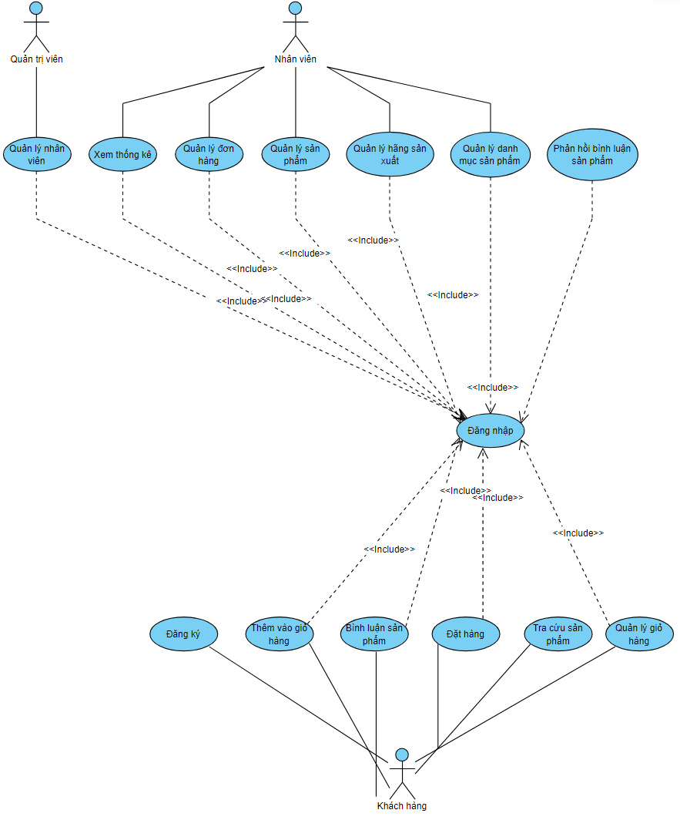

Hình 3.1 Sơ đồ Use Case

* 1. Cơ sở dữ liệu hệ thống
     1. Sơ đồ cơ sở dữ liệu



Hình 3.2. Cơ sở dữ liệu quản lý đánh giá

* + 1. Chi tiết về các bảng trong cơ sở dữ liệu

Sau một thời gian tìm hiểu các cửa hàng laptop lớn nhỏ khác nhau, tìm hiểu cấu trúc và dịch vụ được cung cấp trên các trang web bán laptop phổ biến. Cùng với sự hướng dẫn, gợi ý của cô Ngoan, em đã hiểu và đúc kết được về các vấn đề và vai trò của các bảng trong cơ sở dữ liệu. Từ đó thiết kế nên cơ sở dữ liệu phù hợp nhằm đáp ứng yêu cầu mà cửa hàng Laptop Đức Thịnh cũng như đề tài chuyên đề đề ra.

Bảng Khách Hàng.

Bảng 3.1. Bảng Khách Hàng

|  |  |  |  |
| --- | --- | --- | --- |
| STT | Tên trường | Ý nghĩa | Kiểu dữ liệu |
| 1 | ma_khach_hang | Mã khách hàng | Int(11) |
| 2 | ho_ten | Họ tên | Int(11) |
| 3 | dia_chi | Địa chỉ | Int(11) |
| 4 | so_dien_thoai | Số điện thoại | Int(11) |
| 5 | gioi_tinh | Giới tính | Int(11) |
| 6 | username | Username | Int(11) |
| 7 | password | Password |  |
| 8 | email | Email |  |

Bảng Bình Luận Sản Phẩm

Bảng 3.2. Bảng Bình Luận Sản Phẩm

|  |  |  |  |
| --- | --- | --- | --- |
| STT | Tên trường | Ý nghĩa | Kiểu dữ liệu |
| 1 | ma_binh_luan | Mã bình luận | Int(11) |
| 2 | ma_khach_hang | Mã khách hàng | Int(11) |
| 3 | ma_san_pham | Mã sản phẩm | Int(11) |
| 4 | noi_dung | Nội dung | Varchar(100) |
| 5 | trang_thai | Trạng thái | Varchar(100) |

Bảng Lượt truy cập

Bảng 3.3. Bảng Lượt Truy Cập

|  |  |  |  |
| --- | --- | --- | --- |
| STT | Tên trường | Ý nghĩa | Kiểu dữ liệu |
| 1 | id | ID | Int(11) |
| 2 | view_count | Số lượt xem | Varchar(100) |

Bảng Banner

Bảng 3.4. Bảng Banner

|  |  |  |  |
| --- | --- | --- | --- |
| STT | Tên trường | Ý nghĩa | Kiểu dữ liệu |
| 1 | ma_banner | Mã banner | Int(11) |
| 2 | file_anh | Tên file ảnh | Varchar(100) |
| 3 | link | Link liên kết | Varchar(255) |

Bảng Hóa Đơn

Bảng 3.5. Bảng Hóa Đơn

|  |  |  |  |
| --- | --- | --- | --- |
| STT | Tên trường | Ý nghĩa | Kiểu dữ liệu |
| 1 | ma_hoa_don | Mã hóa đơn | Int(11) |
| 2 | ma_khach_hang | Mã khách hàng | Int(11) |
| 3 | ngay_tao_don | Ngày tạo hóa đơn | Varchar(100) |
| 4 | tinh_trang_giao_hang | Tình trạng giao hàng | Int(11) |
| 5 | tong_tien | Tổng tiền | Float(16) |
| 6 | ma_nhan_vien | Mã nhân viên | Int(11) |

Bảng Bình Luận Sản Phẩm

Bảng 3.6. Bảng Bình Luận Sản Phẩm

|  |  |  |  |
| --- | --- | --- | --- |
| STT | Tên trường | Ý nghĩa | Kiểu dữ liệu |
| 1 | ma_binh_luan | Mã bình luận | Int(11) |
| 2 | ma_khach_hang | Mã khách hàng | Varchar(100) |
| 3 | ma_san_pham | Mã sản phẩm | Varchar(100) |
| 4 | noi_dung | Nội dung | Int(11) |
| 5 | trang_thai | Trạng thái | Bit |

Bảng Banner

Bảng 3.7. Bảng Banner

|  |  |  |  |
| --- | --- | --- | --- |
| STT | Tên trường | Ý nghĩa | Kiểu dữ liệu |
| 1 | ma_banner | Mã banner | Int |
| 2 | file_anh | Tên file ảnh | Nvarchar(50) |
| 3 | link | Đường liên kết | Nvarchar(50) |

Bảng Nhân Viên

Bảng 3.8. Bảng Nhân Viên

|  |  |  |  |
| --- | --- | --- | --- |
| STT | Tên trường | Ý nghĩa | Kiểu dữ liệu |
| 1 | ma_nhan_vien | Mã nhân viên | Int |
| 2 | ten_nhan_vien | Tên nhân viên | Nvarchar(50) |
| 3 | username | Username | Nchar(20) |
| 4 | password | Password | Nchar(20) |
| 5 | so_dien_thoai | Số điện thoại | Nchar(11) |

Bảng Chi Tiết Hóa Đơn

Bảng 3.9. Bảng Chi Tiết Hóa Đơn

|  |  |  |  |
| --- | --- | --- | --- |
| STT | Tên trường | Ý nghĩa | Kiểu dữ liệu |
| 1 | ma_chi_tiet_hoa_don | Mã chi tiết hóa đơn | Int |
| 2 | ma_hoa_don | Mã hóa đơn | Int |
| 3 | ma_san_pham | Mã sản phẩm | Int |
| 4 | so_luong | Số lượng | Int |
| 5 | don_gia | Đơn giá | BigInt |

Bảng Sản Phẩm

Bảng 3.10. Bảng Sản Phẩm

|  |  |  |  |
| --- | --- | --- | --- |
| STT | Tên trường | Ý nghĩa | Kiểu dữ liệu |
| 1 | ma_san_pham | Mã sản phẩm | Int |
| 2 | ten_san_pham | Tên sản phẩm | Nvarchar(50) |
| 3 | ma_loai_sp | Mã loại sản phẩm | Int |
| 4 | ma_hang_sx | Mã hãng sản xuất | Int |
| 5 | trang_thai_sp | Trạng thái sản phẩm | Int |

Bảng Ảnh Sản Phẩm

Bảng 3.11. Bảng Ảnh Sản Phẩm

|  |  |  |  |
| --- | --- | --- | --- |
| STT | Tên trường | Ý nghĩa | Kiểu dữ liệu |
| 1 | ma_anh | Mã ảnh | Int |
| 2 | ma_san_pham | Mã sản phẩm | Int |
| 3 | file_anh | Tên file ảnh | Nchar(20) |

Bảng Giỏ Hàng

Bảng 3.12. Bảng Giỏ Hàng

|  |  |  |  |
| --- | --- | --- | --- |
| STT | Tên trường | Ý nghĩa | Kiểu dữ liệu |
| 1 | id_gio_hang | Mã giỏ hàng | Int |
| 2 | ma_khach_hang | Mã khách hàng | Int |
| 3 | ma_san_pham | Mã sản phẩm | Int |
| 4 | so_luong | Số lượng | Int |

Bảng Biến Động Giá

Bảng 3.13. Bảng Biến Động Giá

|  |  |  |  |
| --- | --- | --- | --- |
| STT | Tên trường | Ý nghĩa | Kiểu dữ liệu |
| 1 | ma_bien_dong | Mã biến động giá | Int |
| 2 | ma_san_pham | Mã sản phẩm | Int |
| 3 | gia_nhap | Giá nhập vào | BigInt |
| 4 | lan_thay_doi_gia | Lần thay đổi giá | Int |
| 5 | thoi_gian | Thời gian biến động giá | Date |
| 6 | chiet_khau | Chiết khấu | Float |

Bảng Loại Sản Phẩm

Bảng 3.14. Bảng Loại Sản Phẩm

|  |  |  |  |
| --- | --- | --- | --- |
| STT | Tên trường | Ý nghĩa | Kiểu dữ liệu |
| 1 | ma_loai_sp | Mã loại sản phẩm | Int |
| 2 | ten_loai_sp | Tên loại sản phẩm | Nvarchar(50) |
| 3 | anh_minh_hoa | Ảnh minh họa | Nvarchar(50) |

Bảng Hãng Sản Xuất

Bảng 3.15. Bảng Hãng Sản Xuất

|  |  |  |  |
| --- | --- | --- | --- |
| STT | Tên trường | Ý nghĩa | Kiểu dữ liệu |
| 1 | ma_hang_sx | Mã hảng sản xuất | Int |
| 2 | ten_hang_sx | Tên hang sản xuất | Nvarchar(51) |
| 3 | logo | Tên file logo hãng sản xuất | Nchar(20) |

Bảng Chi Tiết Sản Phẩm

Bảng 3.16. Bảng Chi Tiết Sản Phẩm

|  |  |  |  |
| --- | --- | --- | --- |
| STT | Tên trường | Ý nghĩa | Kiểu dữ liệu |
| 1 | ma_san_pham | Mã sản phẩm | Int |
| 2 | cpu | CPU | Nvarchar(40) |
| 3 | card_do_hoa | Card đồ họa | Nvarchar(40) |
| 4 | do_phan_giai | Độ phân giải | Nvarchar(10) |
| 5 | o_cung | Ổ cứng | Int |
| 6 | he_dieu_hanh | Hệ điều hành | Nvarchar(20) |
| 7 | man_hinh | Màn hình | Nvarchar(255) |
| 8 | kich_thuoc | Kích thước | Float |
| 9 | trong_luong | Trọng lượng | Int |
| 10 | so_luong | Số lượng | Int |

1. HƯỚNG DẪN CÀI ĐẶT VÀ GIAO DIỆN CHƯƠNG TRÌNH
   1. Cài đặt cơ sở dữ liệu sql server:

* 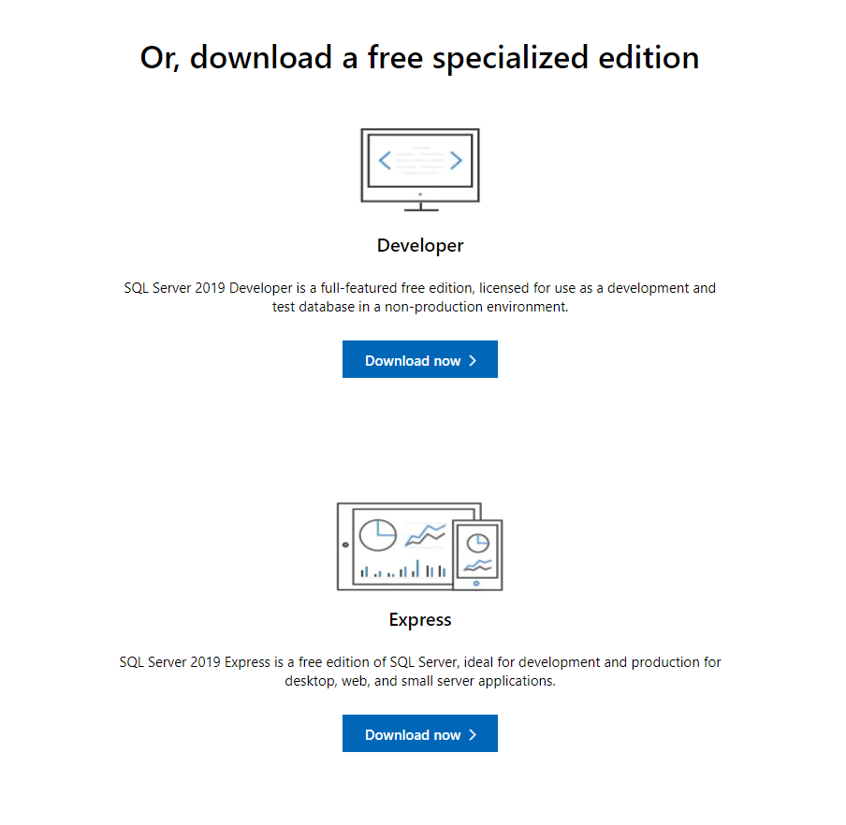Vào trang web theo [đường liên kết](:%20https:/www.microsoft.com/en-us/sql-server/sql-server-downloads). Tìm đến phiên bản Express và nhấn vào nút Download.
* 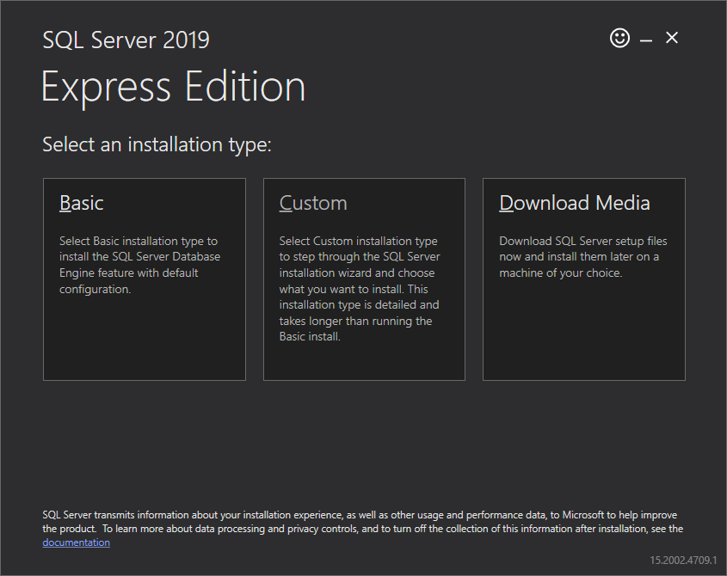Mở file cài đặt lên và nhấn vào Basic
* 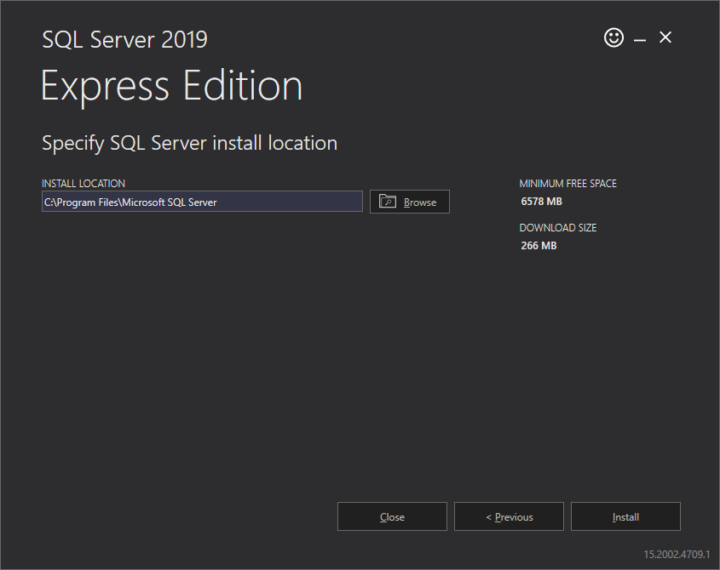Nhấn install để tiến hành cài đặt. Lưu ý nếu ổ đĩa c không đủ dung lượng, ta có thể nhấn browse để đổi đường dẫn thư mục cài đặt:
* Tiếp tục nhấn Install hai lần liên tiếp
* 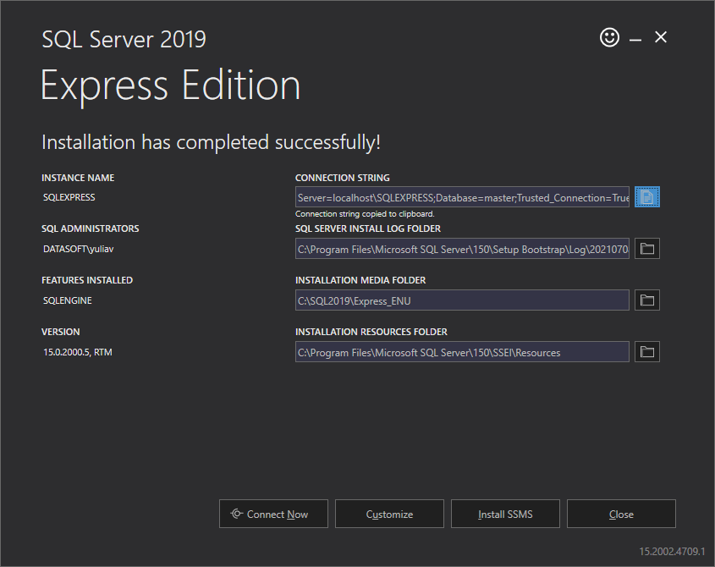Quá trình cài đặt sẽ diễn ra tầm 5 đến 10 phút phụ thuộc vào tốc độ mạng và cấu hình máy tính. Sau khi cài đặt thành công, màn hình thông báo hiện ra, cung cấp đầy đủ các thông tin liên quan đến hệ quản trị cơ sở dữ liệu của chúng ta. Đặc biệt là Connection String, ta sẽ nhấn vào biểu tượng copy ở bên phải dòng Connection String để phục vụ mục đích kết nối cơ sở liệu với Backend Server sau này.
  1. Cài đặt PHẦN MỀM QUẢN LÝ DATABASE (SQL SERVER MANAGEMENT STUDIO):
* 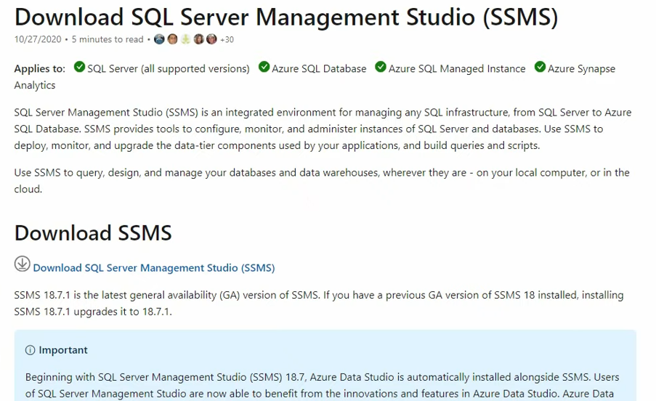Vào trang web theo [đường liên kết](https://docs.microsoft.com/en-us/sql/ssms/download-sql-server-management-studio-ssms?view=sql-server-ver16%20) và nhấn vào Download SQL Server Management Studio (SMSS).
* 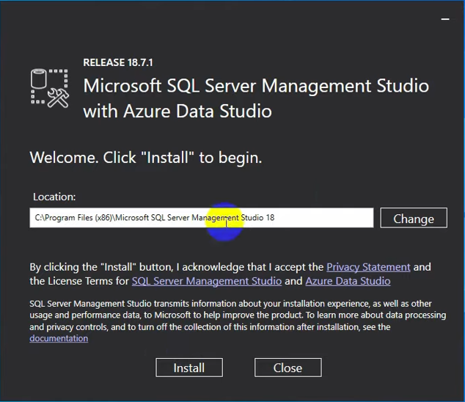Mở file cài đặt lên. Để đổi đường dẫn cài đặt hãy nhấn nút Change và chọn thư mục hoặc ổ đĩa có dung lượng phù hợp nhất. Nhấn Install để cài đặt.
* 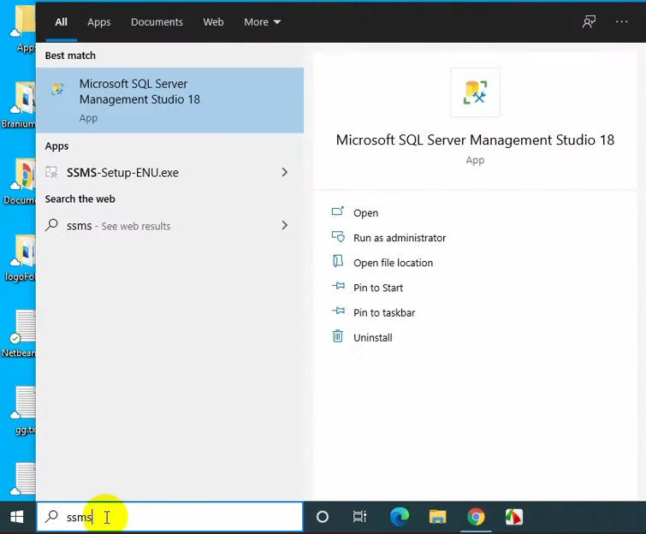Mở SQL Server Management Studio
* 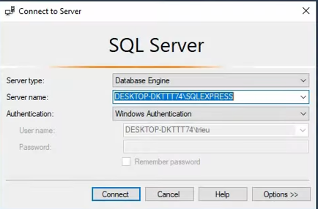Bước 4: Nhấn Connect để kết nối vào SQL Server
* Click chuột phải vào Database và chọn Restore Database:

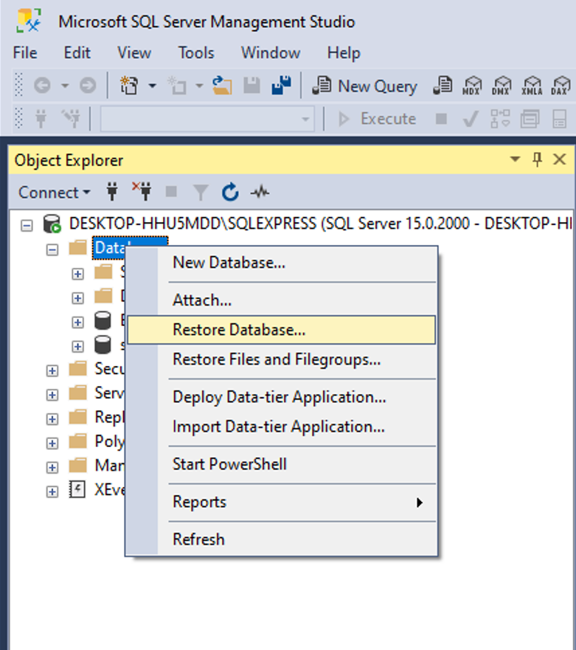

* 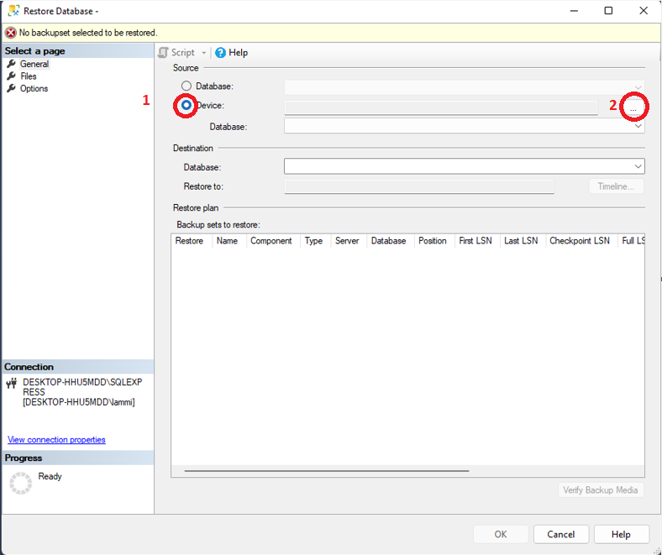Cửa sổ Restore Database hiện ra. Tại Source (Nguồn sao lưu database). Chọn Device để chuyển sang chế độ phục hồi database từ tệp tin, nhấn vào dấu ba chấm bên phải.
* Màn hình Select Backup device hiện ra. Backup media type ta chọn File. Backup Media ta nhấn Add.
* 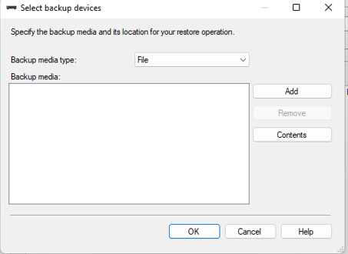Hộp thoại Locate Backup File xuất hiện. Chọn file bak và nhấn OK để tiến hành nạp database đã lưu trữ từ trước.
* 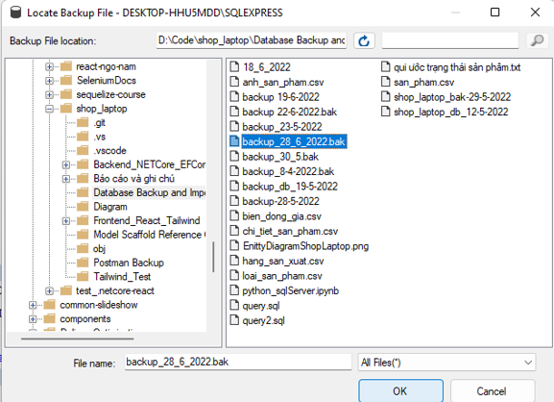Click chuột vào Database và kiểm tra database shop_laptop như hình dưới dây
* Xong khi thêm database hoàn tất. Sẽ có kết quả như hình dưới đây.

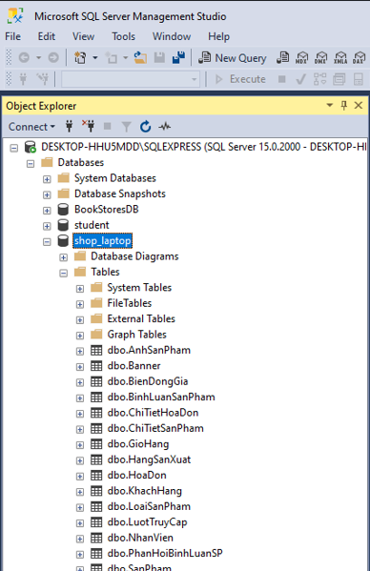

* 1. Cài đặt node.js để khởi chạy server front end là reactjs:
* 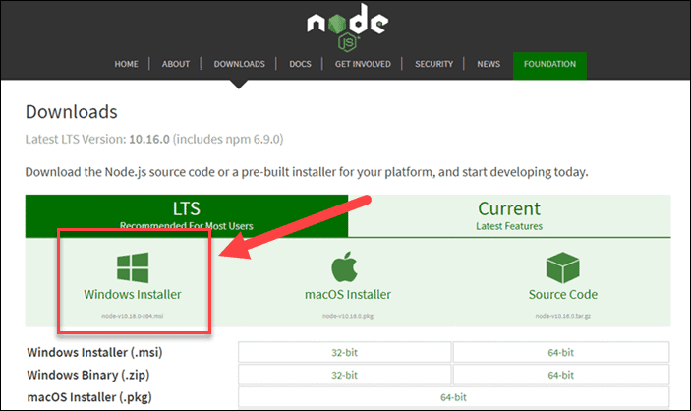Vào trang web theo [đường liên kết](https://nodejs.org/dist/v16.15.1/node-v16.15.1-x64.msi) .Nhấn vào Windows Installer để tải NodeJS
* Màn hình cài đặt xuất hiện

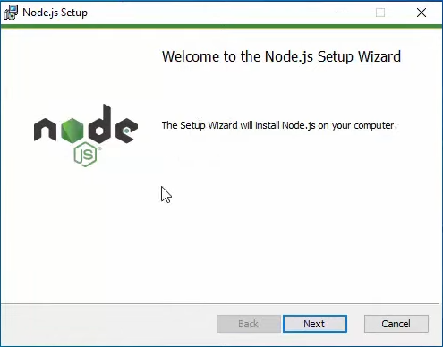

* 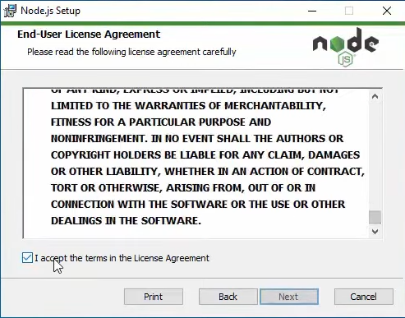Nhấn I accept the terms in the License Argeement và nhấn next hai lần liên tiếp

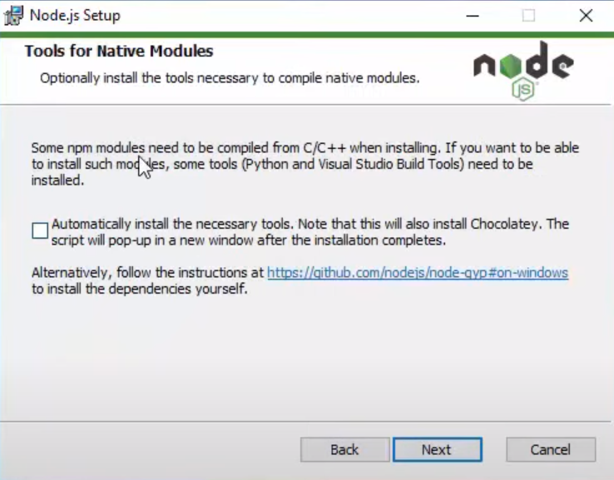

* 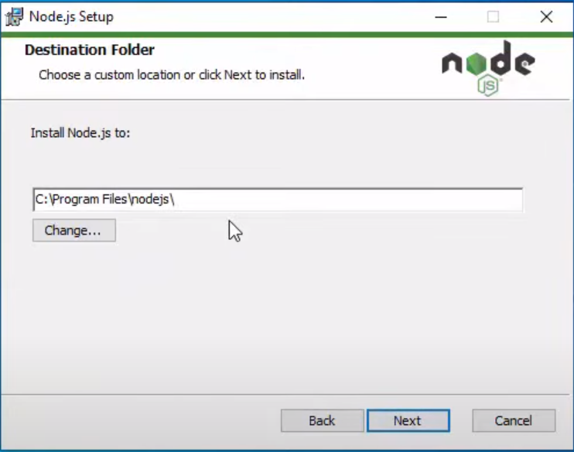Tại bước Destionation Folder, ta nhấn Change… để đổi thư mục cài đặt NodeJS nếu ổ đĩa C không đủ dung lượng
* Nhấn Next để tiếp tục và Nhấn Finish để hoàn tất quá trình cài đặt
  1. Cài đặt DOTNET 6 đỂ KHỞI CHẠY SERVER BACKEND:
* Vào trang web [theo đường liên kết.](https://dotnet.microsoft.com/en-us/download/dotnet/6.0) Tại mục sdk 6.0.301, chọn x64 bên cạnh Windows

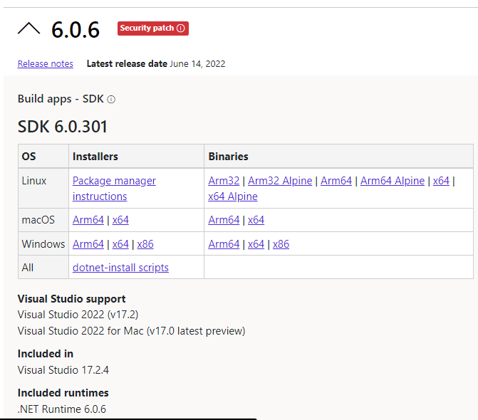

* 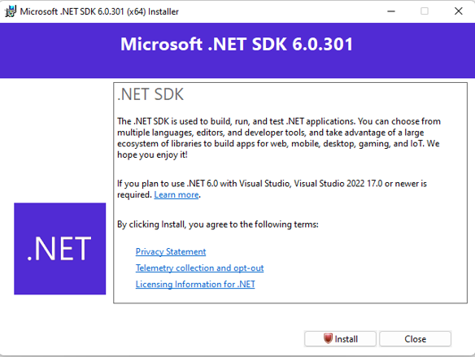Mở file cài đặt lên và nhấn install:
* 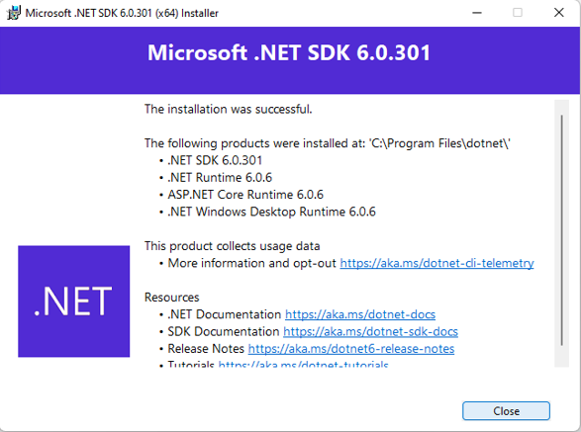 Nhấn close để hoàn tất cài đặt
  1. TẢI MÃ NGUỒN VÀ CHẠY CHƯƠNG TRÌNH
* 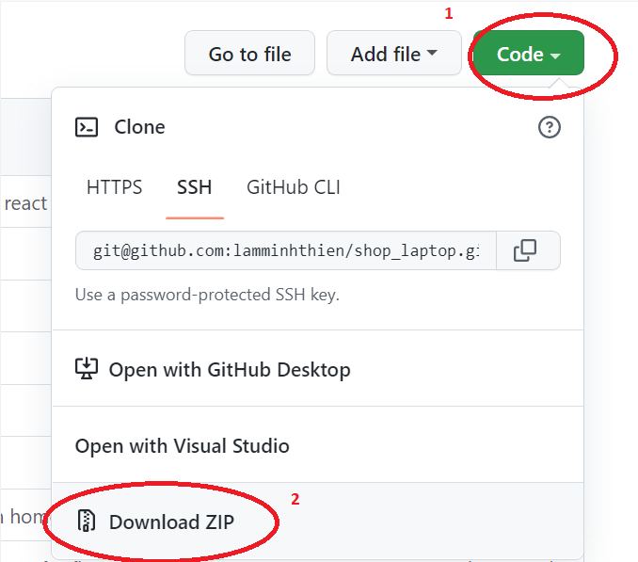Tải mã nguồn chương trình về máy. Lưu ý mã nguồn tải về phải được lưu vào thư mục mặc định là “Downloads. Bằng cách nhấn Vào Code và chọn Download ZIP. Sau đó giải nén
* 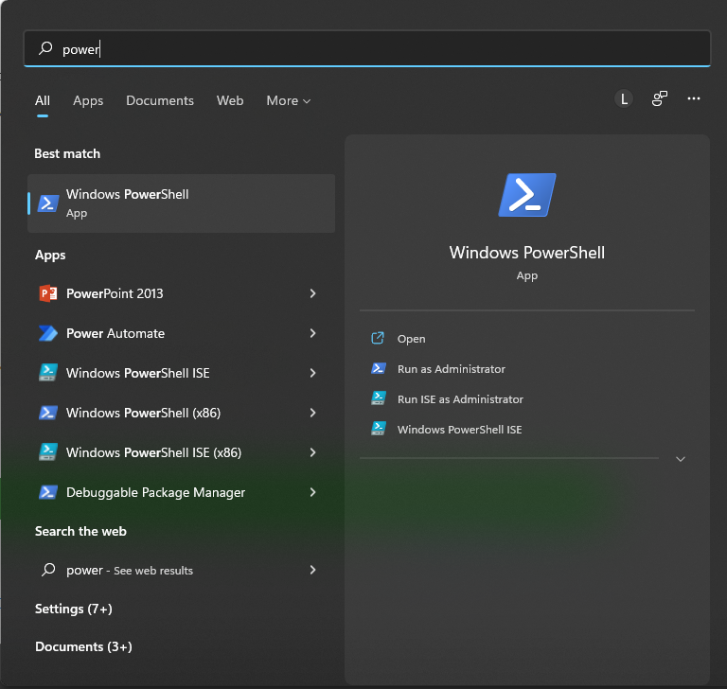Mở Windows Powershell để chuẩn bị chạy server backend .NET
* Sao chép script dưới đây và dán vào Powershell để chạy server Backend:

Set-Location "$($env:UserProfile)\Downloads"

Expand-Archive .\shop_laptop-main.zip

cd .\shop_laptop-main\shop_laptop-main\Backend_NETCore_EFCore\

dotnet run

* Giữ nguyên cửa sổ Windows Powershell đang chạy. Ta tiếp tục mở cửa sổ Windows Powershell thứ hai và nhập lệnh sau để chạy Server FrontEnd:

Set-Location "$($env:UserProfile)\Downloads"

Expand-Archive .\shop_laptop-main.zip

cd .\shop_laptop-main\shop_laptop-main\Frontend_React_Tailwind\

npm install && npm start

* 1. GIAO DIỆN CHƯƠNG TRÌNH:
     1. Dành cho tất cả người dùng
* Giao diện Trang chủ

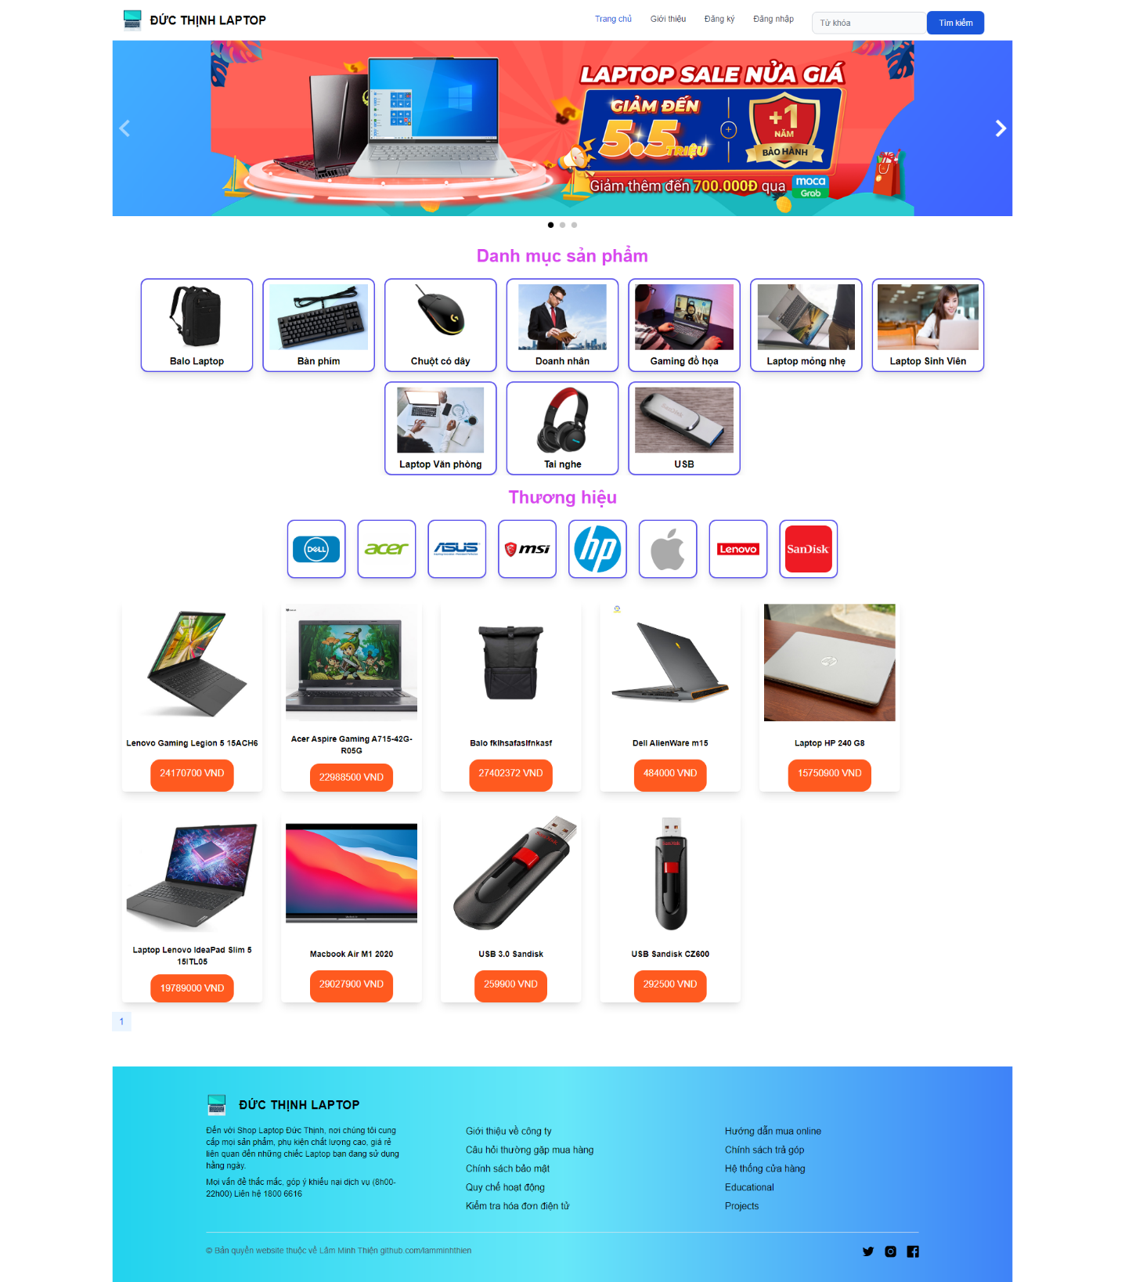

Hình 4.6.1 Giao diện “Trang chủ”

* 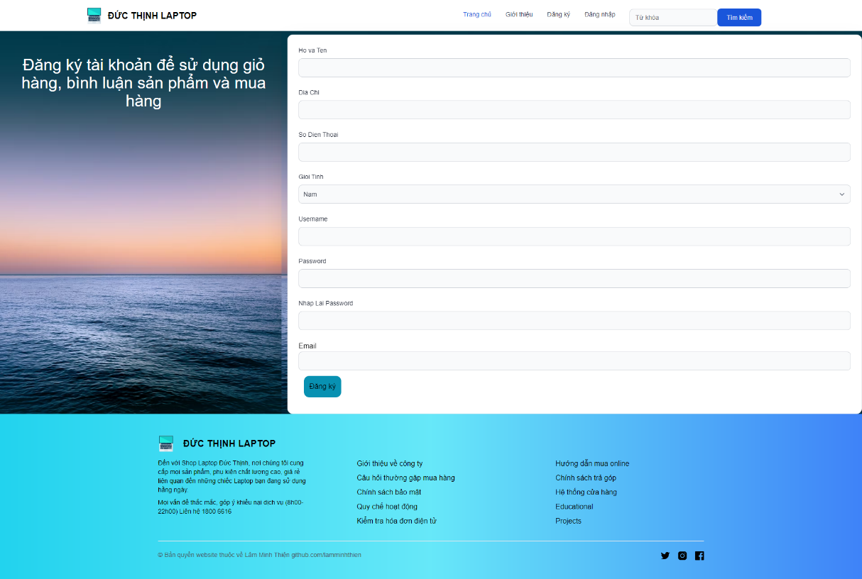Giao diện trang đăng ký:

Hình 4.6.2 Giao diện “Đăng ký”

* 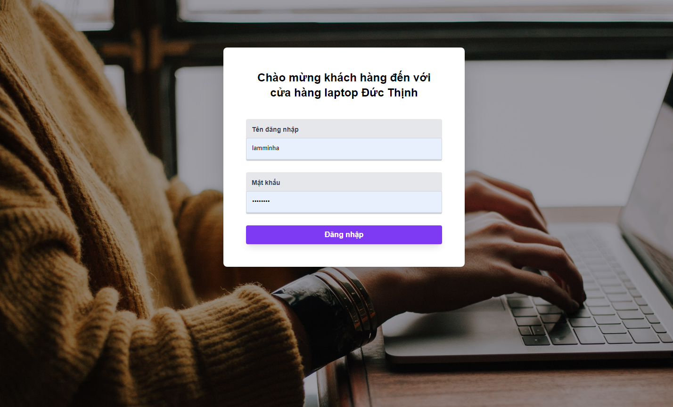Giao diện trang đăng nhập:

Hình 4.6.3 Giao diện “Đăng nhập”